Colegio Pedro de Valdivia
Villarrica
Departamento de Matemáticas
Programa de Integración Escolar
Ed. Macarena Guzmán C.

Guía nº0 de primero medio: Aprendo sin Parar N°2
¿Cómo hacer la actividad 1?

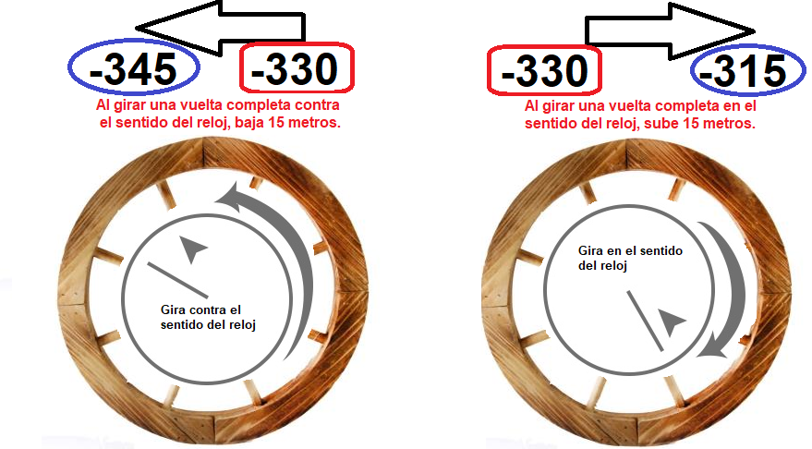
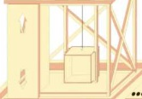
Observa el diagrama para entender cómo sube y baja el ascensor al girar la rueda con una vuelta completa.

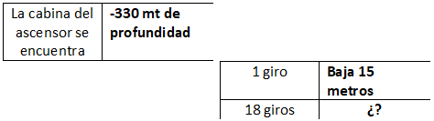
1° Recuerda que puedes multiplicar los 18 giros por los -15 metros para determinar cuántos metros más bajó.
2° Para determinar a qué distancia quedó, debes sumar la cantidad de metros que bajo con los metros en donde se encontraba la cabina en un principio.
= -15
(-330mt de profundidad)

 |  | Gira 12 veces contra el reloj.  12 •-15= | Gira 24 veces en el sentido del reloj  24•15=
La cabina del ascensor se encuentra a | -600mt de profundidad | (-600)+ (_____)=______ | (-600)- (_____)=______
 |  | ¿A cuántos metros se encuentra en la primera pausa?  R: | ¿A cuántos metros esta finalmente?  R:
Anexo:
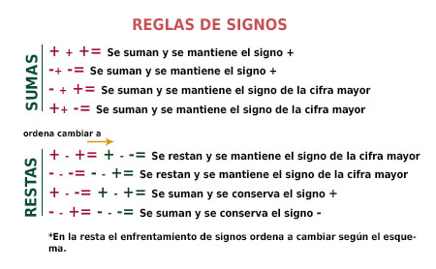
Reglas de los signos para la suma y resta de números enteros

Reglas de los signos para la multiplicación/división
